

**Adana Altın Koza’da Yarışacak Filmler Belli Oldu**

**23 - 29 Eylül** tarihlerinde gerçekleşecek **31. Uluslararası Adana Altın Koza Film Festivali**’nin merakla beklenen **Ulusal Uzun Metraj Film Yarışması**’nda finale kalan **11 film** belli oldu. **10’u Türkiye’de ilk kez** seyirciyle buluşacak filmlerden, **5’i de dünya prömiyeri**nifestivalde yapacak.

**23-29 Eylül 2024** tarihleri arasında yapılacak **31. Uluslararası Adana Altın Koza Film Festivali**’nin **Ulusal Uzun Metraj Film Yarışması**’nın Türkiye’de ilk kez seyirciyle buluşacak filmleri belli oldu. **16 kategori**de **Altın Koza Ödülleri**’nin sahiplerini bulacağı **Ulusal Uzun Metraj Film Yarışması**’nda yarışacak **11** film, **Feride Çiçekoğlu**, **Janet Barış** ve **Mehmet Açar**’dan oluşan seçici kurulun değerlendirmesi sonucu belirlendi.

**11 film yarışacak**

Bu yıl jüri karşısına, **Vuslat Saraçoğlu**’nun **“Bildiğin Gibi Değil”**, **Erkan Tahhuşoğlu**’nun **“Döngü”**, **Türker Süer**’in **“Gecenin Kıyısı”**, **Hikmet Kerem Özcan**’ın **“Hakkı”**, **Murat Fıratoğlu**’nun **“Hemme'nin Öldüğü Günlerden Biri”**, **Burak Çevik**’in **“Hiçbir Şey Yerinde Değil”**, **Ceylan Özgün Özçelik**’in **“On Saniye”**, **Doğuş Algün**’ün **“Ölü Mevsim”**, **Zeynep Köprülü**’nün **“Su Yüzü”**, **Orhan İnce**’nin **“Umut” (Hêvî)** ve **Gürcan Keltek**’in **“Yeni Şafak Solarken”** adlı filmleri çıkacak ve sinemaseverlere Altın Koza heyecanı yaşatacaklar.

**Türkiye’de ilk kez Adana’da**

Eylül’de Venedik Film Festivali’nde dünya prömiyerini yapacak **“Gecenin Kıyısı”** ve **“Hemme’nin Öldüğü Günlerden Biri”**, Karlovy Vary Film Festivali’nde gösterilen **“Hiçbir Şey Yerinde Değil”** ve Locarno Film Festivali’nin Ana Yarışması’nda gösterilen **“Yeni Şafak Solarken”**, **Türkiye’de ilk kez Adana’da** izleyici karşısına çıkacak.

**“Döngü”**, **“On Saniye”**, **“Ölü Mevsim”**, **“Su Yüzü” ve “Umut” (Hêvî)** dünya prömiyerlerini **Adana Altın Koza Film Festivali**’nde yaparken, finalistlerden ayrıca, **“Gecenin Kıyısı”**, **“Ölü Mevsim”**, **“Su Yüzü”** ve **“Umut” (Hêvî)** da yönetmenlerin ilk uzun filmleri olarak festivalde seyirciyle buluşacak.

**En İyi Film’e 1,5 Milyon TL**

En İyi Film Ödülü’nün **1 Milyon 500 Bin TL** para ödülüyle destekleneceği **Ulusal Uzun Metraj Film Yarışması**’nın **Nuri Bilge Ceylan** başkanlığındaki jürisinde, oyuncu ve yönetmen **Mehmet Aslantuğ**, oyuncu **Serenay Sarıkaya**, yazar ve senarist **Nermin Yıldırım**, yönetmen ve senarist **Mustafa Kara**, kurgucu **Ayris Alptekin** ile film eleştirmeni ve küratör **Müge Turan** yer alıyor.

**31. Uluslararası Adana Altın Koza Film Festivali**

*23-29 Eylül 2024*

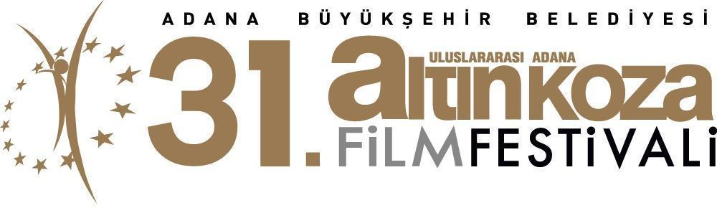

**Uluslararası Adana Altın Koza Film Festivali**

**Ulusal Uzun Metraj Film Yarışması**

**Finalistler**

**Bildiğin Gibi Değil |** Vuslat Saraçoğlu

**Döngü |** Erkan Tahhuşoğlu

**Gecenin Kıyısı |** Türker Süer

**Hakkı |** Hikmet Kerem Özcan

**Hemme'nin Öldüğü Günlerden Biri |** Murat Fıratoğlu

**Hiçbir Şey Yerinde Değil |** Burak Çevik

**On Saniye |** Ceylan Özgün Özçelik

**Ölü Mevsim |** Doğuş Algün

**Su Yüzü |** Zeynep Köprülü

**Umut (Hêvî) |** Orhan İnce

**Yeni Şafak Solarken |** Gürcan Keltek